المحاضرة الثامنة
الإختبارات الإحصائية لعينتين مرتبطتين ( اختبار t-test لعينتين مرتبطتين )
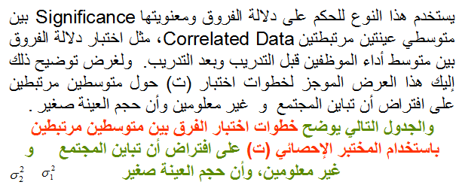
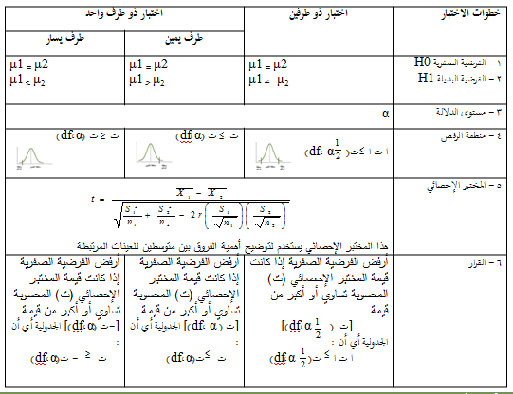
ولتوضيح ما ورد في الجدول السابق دعنا نتناول هذا المثال :
أراد باحث أن يعرف أثر برنامج التدريب الصيفي في الميدان على أداء الطلاب وتحصيلهم في كلية العلوم الإدارية، ولغرض تحقيق ذلك قام الباحث باختبار الطلاب قبل وبعد البرنامج التدريبي، ولكون نفس الطلاب أخذوا الاختبارين، فإن الباحث يتوقع معامل ارتباط موجب بين تحصيل الطلبة في كلا القياسين. ولغرض اختبار مدى دلالة الفروق بين الاختبار القبلي والاختبار البعدي، لا بد على الباحث أن يتأكد من قيمة الارتباط بين الاختبارين والتي كانت r = 0.46 ، وقد كانت النتائج التي تم التوصل إليها كما يلي :
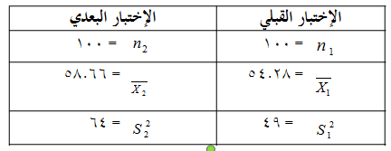
فهل تدل هذه البيانات على أن أداء الطلاب التحصيلي في الكلية بعد أخذ البرنامج التدريبي كان أفضل من أدائهم قبل أخذ البرنامج التدريبي عند مستوى α = 0.05 ؟
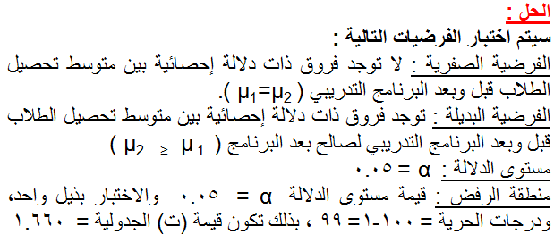
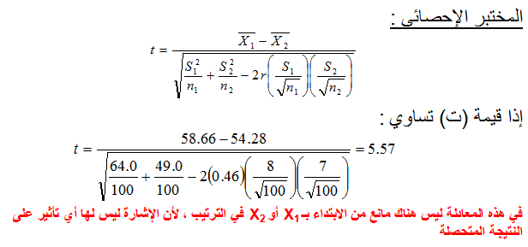
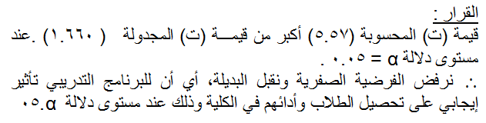
حساب اختبار (ت) لعينتين غير مستقلتين (العينات المرتبطة) : Paired Samples T-Test من خلال الـ SPSS
لغرض حساب قيمة (ت) لنفس المثال السابق من خلال استخدام برنامج الـ SPSS نتبع الخطوات التالية :
✓ قم بإدخال البيانات المراد تحليلها من خلال شاشة تحرير البيانات Data Editor بالطريقة المناسبة كالتالي :
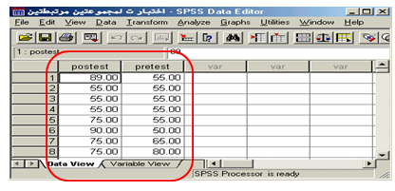
لاحظ أنه تم إدخال البيانات بطريقة مختلفة عن ما تم اتباعه في حالة العينتين المستقلتين، هنا لابد من إدخال بيانات كل متغير في عمود منفصل عن الآخر، وقد تم إعطاء كل متغير اسم مختلف عن الآخر posttest وpretest
✓ من القائمة "تحليل" Analyze اختر الأمر "مقارنة المتوسطات" Compare Means فتظهر قائمة أوامر فرعية اختر منها "اختبار (ت) للعينات المرتبطة" Paired-Samples T-Test كالتالي :
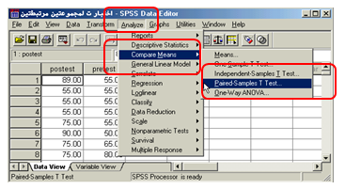
✓ بعد اختيار الأمر "اختبار (ت) للعينات المرتبطة" Paired-Samples T-Test سوف يظهر لك صندوق الحوار التالي :
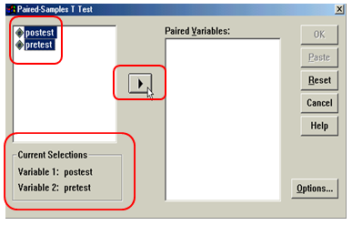
✓ من قائمة المتغيرات في الجهة اليسرى من صندوق الحوار حدد المتغيرين المرتبطين مع بعضها لتحليلها كأزواج، ونقلها إلى المستطيل الخاص بـ "المتغيرات الزوجية" Paired Variables (سوف تلاحظ أثناء التحديد ظهور اسم المتغير الأول واسم المتغير الثاني بعد كل عملية تحديد في المربع اسفل قائمة المتغيرات)، ثم بعد ذلك أنقر على السهم الذي يظهر مقابل المستطيل الخاص بـ "متغيرات الاختبار" ، ستلاحظ انتقال المتغير مباشرة في المستطيل "المتغيرات الزوجية" Paired Variable(s)، كرر نفس الإجراء مع المتغيرات الزوجية الأخرى والمراد تحليلها
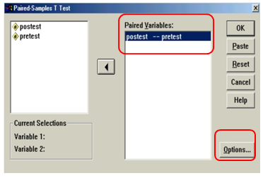
✓ أنقر على زر "خيارات" Options في الجهة السفلية اليمنى من صندوق الحوار السابق وذلك عند الرغبة في تغيير قيمة "فترة الثقة" Confidence Interval حيث يظهر لك صندوق الحوار التالي والذي يتيح إمكانية تغيير فترة الثقة المختبرة (بشكل تلقائي سوف تظهر القيمة 95% ) ، وبعد الانتهاء من التعديل على هذا الصندوق الحواري أنقر على زر "استمرار" Continue .
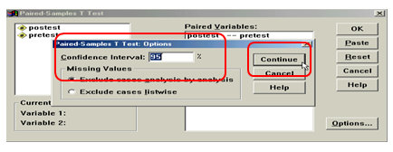
✓ أنقر بعد ذلك على زر "موافق" OK سيؤدي ذلك إلى تنفيذ الاختبار، وستلاحظ ظهور النتائج في شاشة المخرجات كالتالي :
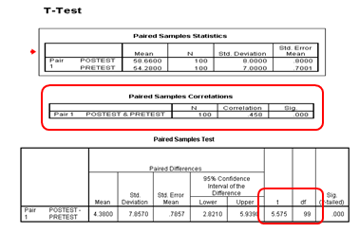
نلاحظ أن برنامج الـ SPSS قام مباشرة بحساب الإحصاءات الأساسية للبيانات مثل المتوسط الحسابي للمتغير Posttest (58.660) والانحراف المعياري لنفس المتغير (8.00) ، أما المتغير Pretest فقد كان المتوسط الحسابي (54.280) والانحراف المعياري (7.00) . بالإضافة إلى ذلك تم حساب معامل ارتباط بيرسون للمتغيرات موضع الدراسة Paired Sample Correlation وقد كانت قيمته (0.458) .
ثم بعد ذلك قام البرنامج بحساب قيمة (ت) للمتغيرات موضع الدراسة في الجدول المعنون بـ "اختبار العينات المرتبطة" Paired Sample Test ، ومن هذه النتائج نلاحظ أن قيمة (ت) المحسوبة t-test = 5.575 ، ودرجات الحرية df = 99 ، وقيمة Sig. (2-tailed) =0.000 ، وبما أن قيمة Sig. (2-tailed) في الجدول (0.000) أصغر من قيمة α = 0.05 فإننا بالتالي نرفض الفرضية الصفرية ، أي أن أداء الطلاب في الكلية بعد أخذ البرنامج التدريبي كان أفضل من أدائهم قبل أخذ البرنامج التدريبي عند مستوى α = 0.05 .
والأوامر المستخدمة لحساب اختبار (ت) للعينات المرتبطة Paired Samples T-Test من خلال برنامج الـ SPSS (مع اختلاف المتغيرات موضع الدراسة) هي:
T-TEST
PAIRS= postest WITH pretest (PAIRED)
/CRITERIA=CIN(.95)
/MISSING=ANALYSIS.

